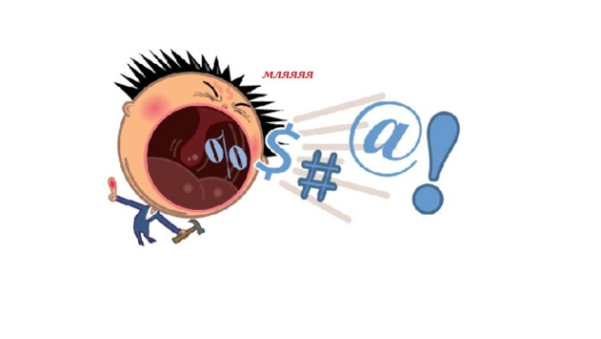**Плохие слова**

Что делать, если малыш с улицы или из садика принес грубое, нецензурное слово? Прежде всего – не паниковать. Бранное слово в устах вашего крохи не значит, что его ждет преступное будущее. И не значит, что вы плохие родители. Это просто слово, смысл которого ребенок чаще всего не понимает.

Лучшее, что вы можете сделать в этой ситуации – не обратить внимание. Не стоит кричать и ругать малыша. Вряд ли ребенок поймет, чем вы недовольны, а вот ваша бурная реакция его заинтересует.

Не стоит смеяться, поскольку, порадовав родителей один раз, ребенок постарается добиться этого снова. Поэтому сделайте вид, что не заметили в речи малыша ничего необычного. Спросите ребенка: “А что это значит?”. Если ребенок объяснит – равнодушно скажите, что не понимаете, зачем использовать такое грубое слово. Но, скорее всего, малыш не сможет ответить, и тогда выразите удивление, как можно использовать непонятные слова, мало ли что они означают. Ответьте несуществующим словом. Предложите и ребенку, если ему не хватает выразительных слов придумать что-нибудь свое, а не повторять за другими. Малыши, экспериментируя с речью, нередко сами изобретают звукосочетания, способные вогнать родителей в краску. Если вас это беспокоит – придумайте другие, созвучные, звукосочетания. Возможно ваши “блюм” и “блям” вдохновят малыша и заставят “сменить пластинку”.

Если ваш ребенок достаточно взрослый для того, чтобы понять объяснения и усвоить правила поведения, расскажите (спокойно и без лишних эмоций) о том, какие речевые запреты приняты в обществе и в вашей семье.

Скажите, что бранные слова вас огорчают. Следите за своей речью. Если ребенок использует слово по назначению (чаще всего это бывает с грубыми словами, допустимыми, но неприятными родителям) предложите приличный, но желательно столь же эмоциональный, синоним.

Развивайте речь ребенка, больше читайте, учите стихи. У начитанного ребенка плохое слово непременно затеряется в словарном многообразии и не будет представлять значительной угрозы.

Примите тот факт, что раз бранные слова существуют, значит ребенок может их “подцепить”. И будет лучше, если вы не станете в ответ угрожать и запугивать, а постараетесь услышать, что же скрывается за нехорошим словом – желание быть замеченным, просьба о помощи, попытка утвердится среди сверстников или неосмысленное повторение.